12.03.2013 г. наш класс пообщался с очень интересным человеком, Батуровой Натальей Филатовной, мастером спорта по пулевой стрельбе.
Некоторые из наших учащихся уже были знакомы с ней, но все равно узнали из беседы очень многое того, что им было неизвестно.
К примеру, было интересно узнать, что Батурова Н.Ф. с детства увлекалась таким неженским спортом. ей были скучны куклы, а вот в тир она записалась из любопытства ,которое потом переросло в профессионализм.
Батурова Н.Ф. очень добрый человек, но требовательный. Дисциплина в тире самая важная вещь. Потом нам рассказали о видах пулевой стрельбы, о физической подготовке, которая необходима, чтобы добиваться высоких результатов. Из хода беседы мы к своему удивлению узнали, что наша Катя Рогожина уже несколько раз побеждала в районных и областных соревнованиях. Вот тебе и девчонка!
Ну а потом мы сами взяли в руки оружие и попробовали попасть в цель. не так-то уж и легко!

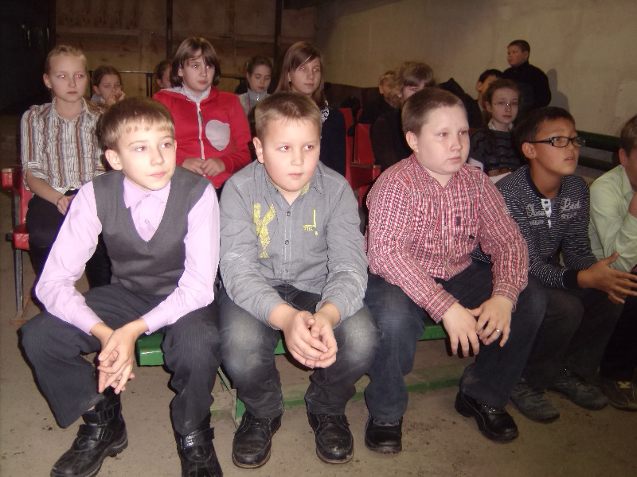 | 